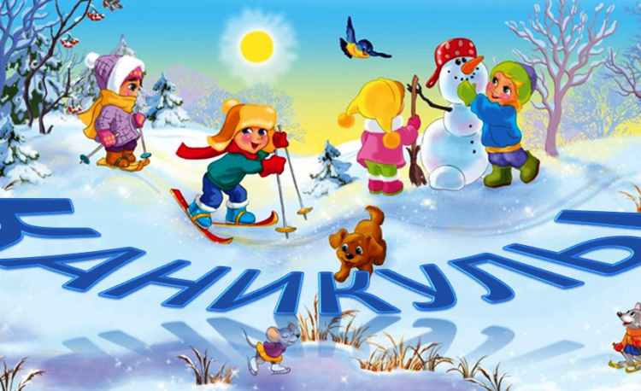
Мероприятия Кашинского городского округа на
зимние каникулы 2023-2024 уч. год

Кашинский краеведческий музей
Открыт ежедневно, кроме 31.12.2023, 01.01.2024 и 09.01.2024
Касса работает 10.00 до 17.30
Организованных мероприятий в период с 24.12.2023 по 10.01.2023 нет, запланирован прием туристических групп.
Старый новый год в музее 13.01.2024

Музей Каши и Кашинских традиций
Запланирована программа «Волшебное Новогодье в Музее Каши» на 24.12.2023

Дом-музей М.И. Калинина
Открыт ежедневно, кроме 31.12.2023, 01.01.2024 и 09.01.2024
Касса работает 10.00 до 17.00
Организованных мероприятий в период с 24.12.2023 по 10.01.2023 нет

№  п/п | Наименование мероприятия | Дата и время проведения | Место проведения
 | Заседание клуба «В кругу друзей». Час общения «Дружеские встречи под Новый год». | 27.12.2023  14.00 | Библиотека детского и семейного чтения
 | Развлекательная программа для молодежи «Новогодние фантазии». | 28.12.2023  16.00 | Центральная библиотека
 | Час творчества «Встречаем Новый Год». | 28.12.2023  15.00 | Барыковская сельская библиотека – филиал МУК «Кашинская ЦБС»
 | «Новогодняя ночь-2024» | 01.01.2024г.  01.30 – 03.00 час. | г. Кашин, Пролетарская пл.
 | Новогоднее театрализованное интерактивное представление для детей и родителей (детская городская ёлка) | 01.01.2024г.  16.00 | Городской Дом культуры
 | Детский художественный фильм «Снежная королева» | 03.01.2024  10.30 | Городской Дом культуры
 | Новогодняя музыкальная гостиная .(Ансамбль «Поющие сердца» и хор ветеранов войны и труда.) | 03.01.2024  14.00 | Городской Дом культуры
 | Новогодняя интерактивная программа клуба выходного дня «ПОдСолнух» и танцевального клуба «Зуммикс». | 04.01.2024г.  11.00. | Городской Сад
 | Детский художественный фильм «Новогодние приключения Маши и Вити» | 05.01.2024г.  10.30 | Городской Дом культуры
 | Концерт Даниила Мухина. | 05.01.2024г.  17.00 | Городской Дом культуры
 | Рождественская программа.  1 Рождественское представление. Кашинское Благочиние и образцовый фольклорный ансамбль «Барынька».  2.Рождекственское представление кукольного театра «Поклонение волхвов», г. Москва.  3.«Рождественские святки» | 07.01.2024г.  14.00  13.00-14.00 | Городской Дом культуры  Городской Дом культуры
 | Спектакль «Жар –птица», Епархиальная школа. Г. Тверь. | 09.01.2024г.  13.00.. | Городской Дом культуры
 | Конкурсно - игровая программа «Проказы матушки зимы». | 25.12.2023  11.00 | Булатовская сельская библиотека-филиал
 | Новогодняя ночь 2024 | 01.01 2024  01.30-04.30 | Булатовский филиал МБУ ГДК
 | Праздничная дискотека | 03.01 2024  20.00 | Булатовский филиал МБУ ГДК
 | Игровая программа «В гости к матушке зиме». | 03.01.2024  10.00 | Булатовская сельская библиотека-филиал
 | Киносеанс «Двенадцать месяцев»: Ко Дню детского кино. | 06.01.2024  11.00 | Булатовская сельская библиотека-филиал
 | Игровая программа для детей «Рождественские забавы» Воробьиная дискотека | 06.01 2024  13.00 | Булатовский филиал МБУ ГДК
 | Праздничная дискотека | 06.01 2024  20.00 | Булатовский филиал МБУ ГДК
 | Мастер –класс к Новому году «Украшения к Новому году». | 25.12.2023  15.00 | Уницкая сельская библиотека-филиал
 | Познавательно – игровой час «В ожидании Рождественского чуда» | 05.01.2024  11.30 | Уницкая сельская библиотека-филиал
 | Праздник «День зимующих птиц». Мастер-класс «Зимующие птицы - снегири и синицы». | 06.01.2024  13.00 | Уницкая сельская библиотека-филиал
 | Театрализованное представление для взрослых «Дракон Горыныч или новейшие приключения Бабы Яги» | 31.12. 2023  21.00 | Устиновский филиал МБУ ГДК
 | Спортивные игры: шахматы, теннис, зимние забавы на улице | 02.01 2024- 07.01 2024  15.00 | Устиновский филиал МБУ ГДК
 | Новогоднее представление для детей «Новогодний бал чудес » | 03.01 2024  12.00 | Устиновский филиал МБУ ГДК
 | Познавательно игровой час «Зимнее бюро весёлых затей» | 06.01 2024  16.00 | Устиновская сельская библиотека-филиал
 | Библиотечные «Рождественские посиделки». | 06.01.2024  15.00 | Славковская сельская библиотека-филиал
 | Беседа «История Российского календаря». | 09.01.2024,  15.00 | Славковская сельская библиотека-филиал
 | Новогодняя программа «Проказы Матушки Зимы». | 27.12.2023  11.00 | Стуловская сельская библиотека-филиал
 | Сказка для детей «Сказка в Новый год» | 30.12. 2023  16.00 | Стуловский филиал МБУ ГДК
 | «Нарисуй зимою лето» конкурс рисунков | 04.01 2024  16.00 | Стуловский филиал МБУ ГДК
 | Рождественские семейные посиделки. | 05.01.2024  11.00 | Стуловская сельская библиотека-филиал
 | Вечер отдыха  «В ночь под Рождество» | 07.01 2024  18.00 | Стуловский филиал МБУ ГДК
 | Новогодняя ёлка  Дискотека | 29.12 2023  12.00  21.00 | Карабузинский филиал МБУ ГДК
 | Игровая программа для детей «Рождественские забавы» | 05.01 2023  12.00 | Карабузинский филиал МБУ ГДК
 | Праздничная дискотека | 02.01 2024  04.01 2024  21.00 | Карабузинский филиал МБУ ГДК
 | «К нам приходит Рождество» игровая развлекательная программа | 07.01 2024  12.00 | Карабузинский филиал МБУ ГДК
 | Новогодняя ночь-2024 | 01.01 2024 01.00-05.00 | Данильцевский филиал МБУ ГДК
 | Праздничная дискотека | 02.01 2024  03.01 2024  04.01 2024  05.01 2024  20.00 | Данильцевский филиал МБУ ГДК
 | Новогоднее представление «Новый год – семейный праздник». | 04.01.2024  11.00 | Зеленцовская сельская библиотека-филиал
 | Библиотечные посиделки «Традиции моей семьи». | 06.01.2024  15.00 | Зеленцовская сельская библиотека-филиал
 | Рождественские гуляния | 06.01 2024  21.00 | Данильцевский филиал МБУ ГДК
 | Конкурс рисунков «К нам приходит Рождество» | 07.01 2024  15.00 | Данильцевский филиал МБУ ГДК
 | Час творчества «Встречаем Новый Год». | 28.12.2023  15.00 | Барыковская сельская библиотека – филиал МУК «Кашинская ЦБС»
 | Литературно – игровая программа «В снежном царстве, морозном государстве». | 05.01.2024  15.00 | Барыковская сельская библиотека – филиал МУК «Кашинская ЦБС»
 | Детская ёлка | 06.01 2024  12.00 | Барыковский филиал МБУ ГДК
 | Праздничная дискотека | 06.01 2024  07.01 2024  20.00 | Барыковский филиал МБУ ГДК
 | Игровая программа для детей | 07.01 2024  12.00 | Барыковский филиал МБУ ГДК
 | Представление театрального кружка «Фантазеры»  «Новогодняя сказка». | 29.12.2023  15.20 | Леушинская сельская библиотека-филиал
 | Бал маскарад (театрализованное представление на сцене» Новогодний переполох», хороводы, конкурсы вокруг ёлки) | 30.12 2023  19.00 | Леушинский филиал МБУ ГДК
 | Киносеанс «Новогодняя сказка». | 03.01.2024  12.00 | Леушинская сельская библиотека-филиал
 | Новогодняя ёлка для детей «Волшебная звезда» | 04.01.2024  12.00 | Леушинский филиал МБУ ГДК
 | Мастер-класс  «Подарок своими руками».  (мыловарение). | 05.01.2024  17.00 | Леушинская сельская библиотека-филиал
 | Праздничная дискотека | 01.01 2024  04.01 2024  06.01 2024  07.01 2024  20.00-23.00 | Леушинский филиал МБУ ГДК
 | Воробьиная дискотека | 08.01 2024  18.00 | Леушинский филиал МБУ ГДК
 | Мастер-класс «Новогодняя игрушка» (создание игрушки- снежинки). | 26.12.2023  11.00 | Лобковская сельская библиотека-филиал
 | Час веселых развлечений  «Новогодний каламбур». | 30.12.2023  11.00 | Лобковская сельская библиотека-филиал
 | Рождественские посиделки «Семейные традиции Рождества». | 07.01.2024  11.00 | Лобковская сельская библиотека-филиал
 | Клуб «Семья»  Акция «Пусть добрым будет Новый год» (поздравление для ветеранов) | 25.12 2023  15.00 | В-Троицкий филиал МБУ ГДК
 | Встреча членов клуба «Рифма» по итогам исследования «Летопись клуба «Рифма» | 28.12 2023  13.00 | В-Троицкий филиал МБУ ГДК
 | Новогодний утренник для детей | 28.12 2023  15.30 | В-Троицкий филиал МБУ ГДК
 | Новогодний утренник для детей «Наш весёлый Новый год!» (младшие классы) | 29.12 2023  10.00 | В-Троицкий филиал МБУ ГДК
 | Новогодний квест «Крутой маршрут» (старшие классы) | 29.12 2023  12.00 | В-Троицкий филиал МБУ ГДК
 | Новогодний серпантин. Развлекательная программа для детей | 05.01 2024 | В-Троицкий филиал МБУ ГДК
 | Гитары звонкая струна | 07.01 2024 | В-Троицкий филиал МБУ ГДК

